8 Μαρτίου 2016

Προς
Υπουργό Παιδείας και Πολιτισμού
ΔΙΑ ΧΕΙΡΟΣ

Θέμα: Σεξουαλική αγωγή στα σχολεία και ανθρώπινα δικαιώματα

Δια της παρούσης επιστολής η οποία συνοδεύεται από επιστολή των πελατών μου με τις υπογραφές τους και κατόπιν οδηγιών των πελατών μου οι οποίοι απαρτίζονται από μερίδα γονέων –μαθητών θα ήθελα να αναφερθώ στο παραπάνω θέμα.

Oι πελάτες μου έχουν ζητήσει όπως γίνουν νομικές γνωματεύσεις οι οποίες επισυνάπτονται εστιαζόμενοι στα ακόλουθα ουσιαστικά ερωτήματα :

(Α) Κατά πόσον οι γονείς μπορούν με βάση την νομοθεσία να τοποθετηθούν εν σχέση με το περιεχόμενο και τον τρόπο διδασκαλίας της σεξουαλικής αγωγής.

(Β) Κατά πόσον οι γονείς έχουν οποιοδήποτε ρόλο και θα έπρεπε να δίδεται η συγκατάθεσή τους για την υποχρεωτική συμμετοχή των παιδιών τους στο μάθημα της σεξουαλικής διαπαιδαγώγησης εφόσον αυτή παραμένει αντίθετη με τις αρχές τους και δε σέβεται το αξιακό τους σύστημα και κατά πόσον θα μπορούσε το ως άνω θέμα να ήταν επιλογή των ίδιων των παιδιών ανάλογα με το βαθμό ωριμότητας τους εφόσον υπάρχει εύλογος λόγος.

Το συμπέρασμα που δόθηκε στα ως άνω ερωτήματα, τόσο από γνωμάτευση η οποία ζητήθηκε από εμένα όσο και από άλλο συνάδελφο δικηγόρο, ήταν ότι υπάρχει τέτοιο δικαίωμα με βάση το Σύνταγμα και την Νομοθεσία και τις οδηγίες της Ευρωπαϊκής Ένωσης .

Συνεπώς οποιαδήποτε αρνητική απάντηση από μέρους σας ως προς τα πιο πάνω θέματα που εγείρονται θα αντίκειται τόσο στο Σύνταγμα όσο και στην Νομοθεσία και Οδηγίες από την Ευρωπαϊκή Ένωση με αποτέλεσμα να αναγκαστούμε να καταφύγουμε με μαζικές αγωγές στην Δικαιοσύνη για συμμόρφωση με τους θεσμούς και Νομοθεσία.

Ευελπιστούμε ότι τα αιτητικά των πελατών μου θα εισακουστούν το συντομότερο δυνατόν για αποφυγή περαιτέρω δικαστικών μέτρων .

Ευχαριστώ εκ των προτέρων .

Διατελώ κατ’ εντολή,
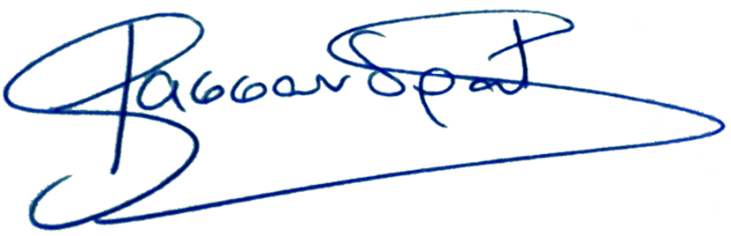
Κασσάνδρα Κουπαρή
Δικηγόρος

